# 

LUIZ MIGUEL DE JESUS SANTIAGO E PEDRO TERRA DA SILVA MOTTA

**PROJETO 4º BIMESTRE**

Projeto do Controle, em Malha Aberta e Malha Fechada, de um processo.

Data: 18/11/2019

Belo Horizonte- MG

LUIZ MIGUEL DE JESUS SANTIAGO E PEDRO TERRA DA SILVA MOTTA

**CONTROLE E AUTOMAÇÃO**

Trabalho escolar do projeto de um **Sistema de Supervisão e Controle PID**, apresentado ao curso técnico de Eletrotécnica do CEFET-MG, como parte do programa do quarto ciclo da disciplina de Laboratório de Controle e Automação.

Orientador: Prof. Euler Cunha Martins

Belo Horizonte

2019

CENTRO FEDERAL DE EDUCAÇÃO TECNOLÓGICA DE MINAS GERAIS

DEPARTAMENTO DE ENSINO TÉCNICO E PROFISSIONAL

COORDENAÇÃO DE ELETROTÉCNICA

**PRÁTICA DE LABORATÓRIO DE CONTROLE E AUTOMAÇÃO**

TURMA: 3ºELE 4ºBIM/2019 Prof. Euler Cunha Martins

**Sistema de Supervisão e Controle PID**

Elaborar um sistema de controle e supervisão para a Planta Didática, contendo as seguintes características:

**a)** O sistema de controle a ser automatizado deverá possuir os modos de funcionamento MANUAL e AUTOMÁTICO a ser definido por meio de uma chave de duas posições no painel do PLC (Entrada **I:0/4**).

**b)** A condição operacional MANUAL ou AUTOMÁTICO deverá ser sinalizada nas saídas digitais **O:1/0** e **O:1/1**.

**c)** O controlador deverá permitir o ajuste dos parâmetros **Kp**, **Ki** e **Kd** e também, a variação do **SP**. No modo MANUAL deverá permitir a atuação na válvula de controle (**AC**).

**d)** O projeto do Controlador deverá ser feito pelo método da síntese direta com base nos parâmetros da planta, que deverão ser obtidos por meio de testes. Considerar o sistema como sendo de primeira ordem (aproximar a resposta para 1ª ordem, caso necessário) e fazer **Td**=1 (valor teórico inicial).

**e)** O sistema será monitorado por um aplicativo SCADA que permitirá a realização das seguintes tarefas na Tela de Controle:

• Exibir e permitir a alteração nos parâmetros de sintonia (**Kp**, **Ki** e **Kd**) e de **SP** do controlador. No modo MANUAL deverá permitir a atuação na válvula de controle (**AC**).

• Exibir os valores de **AC, SP** e **PV** graficamente e em tempo real.

• Exibir o *status* de funcionamento do controlador (MAN/AUT).

**f)** Deverão ser entregues os seguintes documentos:

• Memorial de cálculo para o levantamento dos parâmetros da dinâmica da Planta.

• Memorial de cálculo utilizado para o projeto do Controlador (método da síntese direta).

• Lista com os valores finais para a sintonia do controlador PID.

• *Print screen* da Tela de Supervisão.

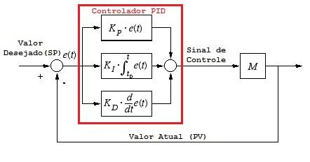

**Planta Didática:**

Nossa Planta Didática simula uma Planta de Pressão, onde nosso PV tem uma faixa de 30 a 150psi.

Para os primeiros passos no projeto, a primeira coisa que fizemos foi o levantamento inicial de parâmetros, para que pudéssemos projetar então, pelo método da Síntese Direta, qual tipo de controlador será o ideal para tal processo.

Construímos, então, um Ladder inicial que visasse o controle em Malha Aberta. Com isso, obtivemos duas coisas primordiais: o controle do sinal AC (Válvula de Controle) e a visualização correta do sinal PV (Variável do Processo), que nesse caso corresponde a uma pressão de 30 a 150 psi.

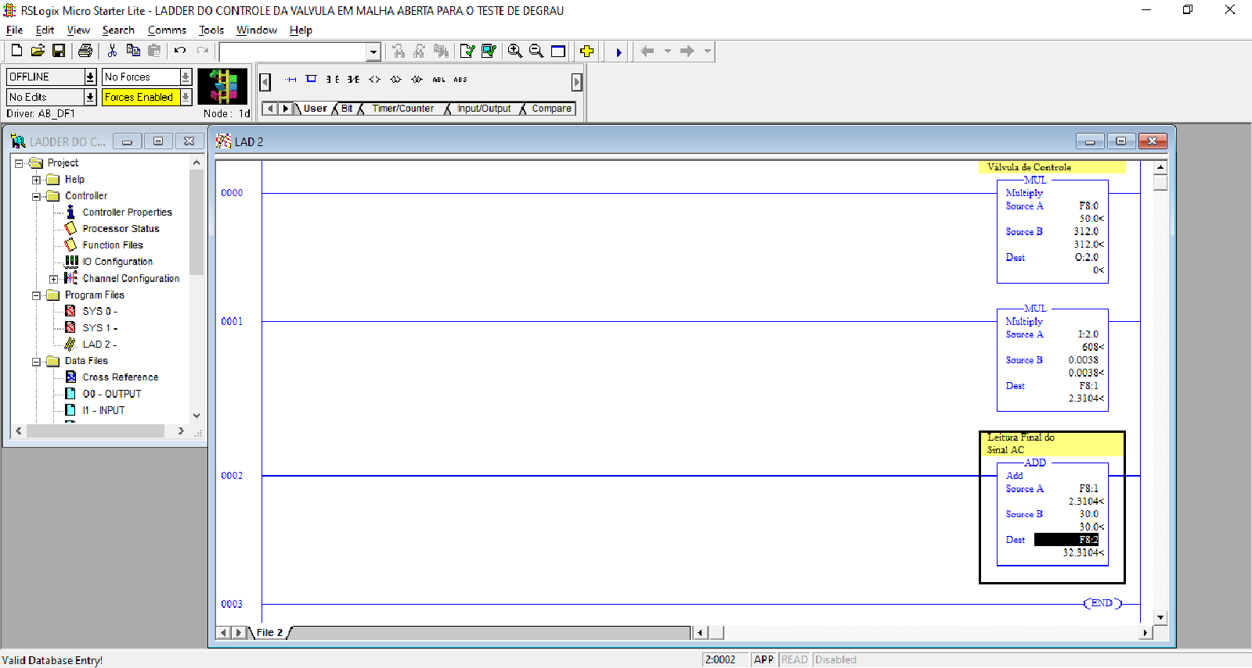

Agora que já temos em mãos ferramentas para medir e atuar na planta, podemos usar da malha aberta para realizar o Teste do Degrau. Nele, provocaremos uma alteração brusca no sinal AC, e observaremos como a planta se comporta até chegar em estado estacionário (estável).

O objetivo dessa observação é podermos medir parâmetros dinâmicos do processo linear, tais como: Tempo Morto, Ganho, Constante de Tempo, etc.

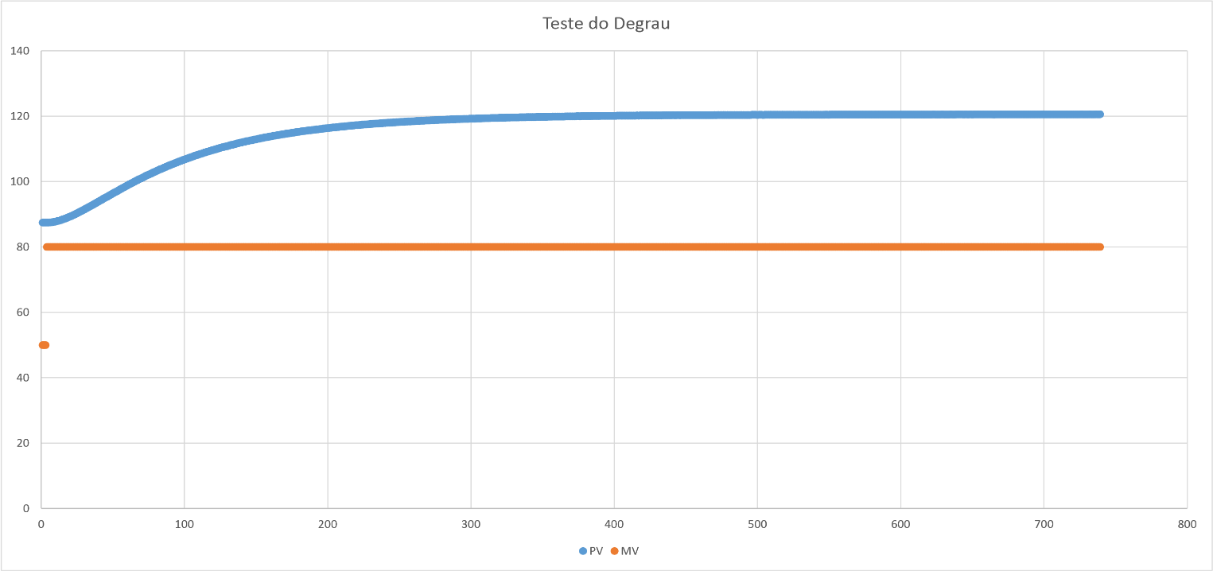

Variamos a abertura da válvula (Sinal AC) de 50% para 80%, e, com o comportamento do sinal PV, podemos calcular seus parâmetros dinâmicos.





Possuímos agora toda a parametrização necessária para realizar o Método da Síntese Direta, onde escolheremos a velocidade da atuação da Malha Fechada, além de podermos escolher o nível do Ganho Derivativo (Kd), Ganho integrativo (Ki) e Ganho Proporcional (Kp)



Nesse ponto, muito já foi feito para identificar o comportamento da planta e saber como controlá-la. Fizemos então um Ladder completo que visa o controle dessa Planta Didática tanto pela Malha Aberta (controle direto do MV), quanto pela Malha Fechada (uso do Controlador PID do método da Síntese Direta.

Portanto, algumas características de nosso Ladder são:

• Possui uma chave (I:0/4) que seleciona entre MALHA ABERTA e MALHA FECHADA;

• Possui duas saídas físicas que indicam qual tipo de MALHA foi selecionada pela chave I:0/4;

• Possui um sistema de acionamento que utiliza de todo o potencial dos Controladores Clássicos (Proporcional, Integral e Derivativo) para obtenção de uma boa arranca do PV ao SP, com um valor baixo de erro estacionário e que possua pequena elevação do erro (boa função antecipatória).

Após testar o Ladder para várias velocidades da Malha Fechada, escolhemos a velocidade que corresponde a **2 vezes a velocidade da Malha Aberta (τc= τ/2**). Pois esta apresenta um funcionamento muito satisfatório (não ocorre overshoot e a estabilidade é alcançada rapidamente).

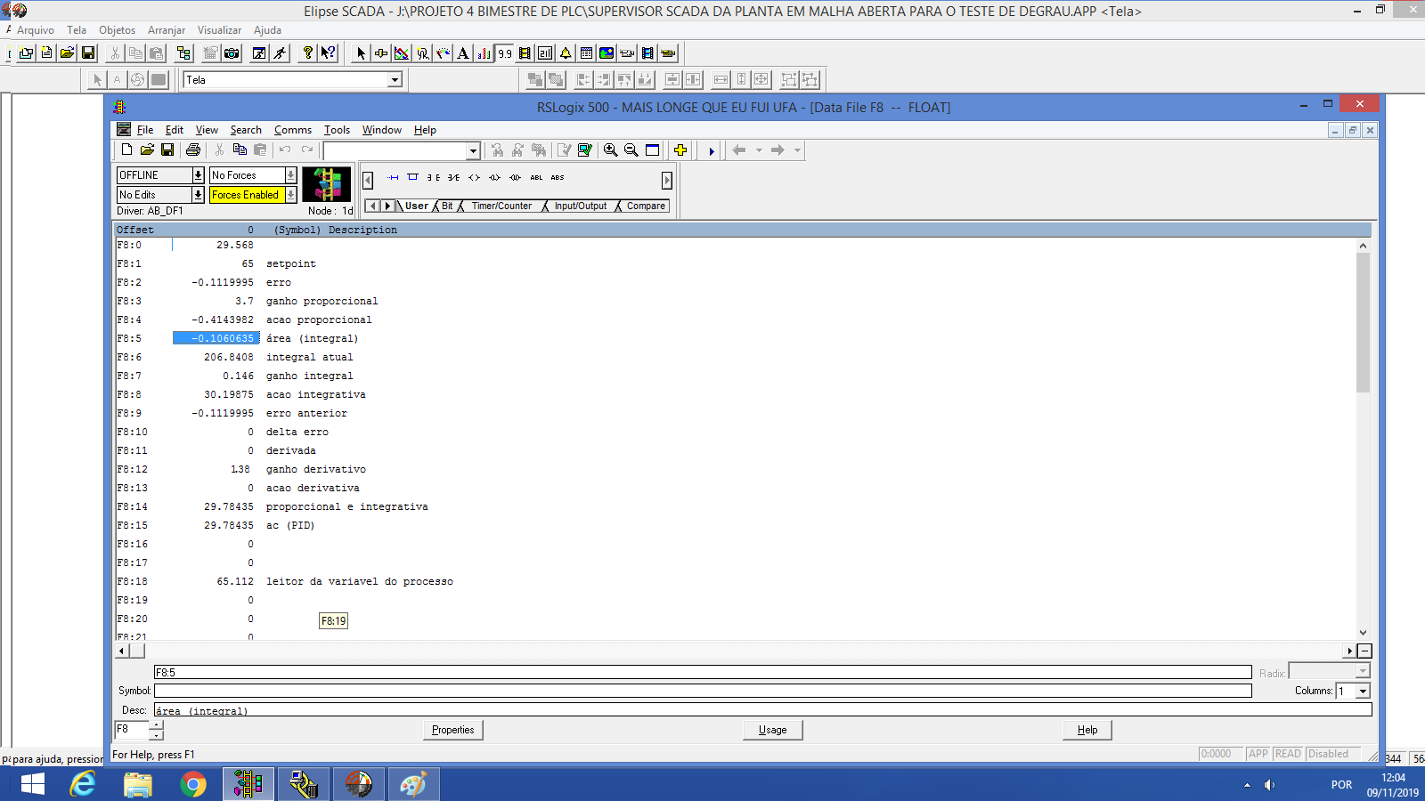

Memórias FLOAT do Ladder

Após tudo estar funcionando tecnicamente, o último passo a se dar é criar uma interface didática e minimalista em um Software Supervisório. Nesse caso, utilizamos o software Elipse SCADA para que nele sejam feitos todos os processos de monitoramento, comando e fluxo de dados do controle da Planta Didática. Para isso, configuramos todos os detalhes técnicos da plena comunicação entre o Elipse SCADA e o PLC.

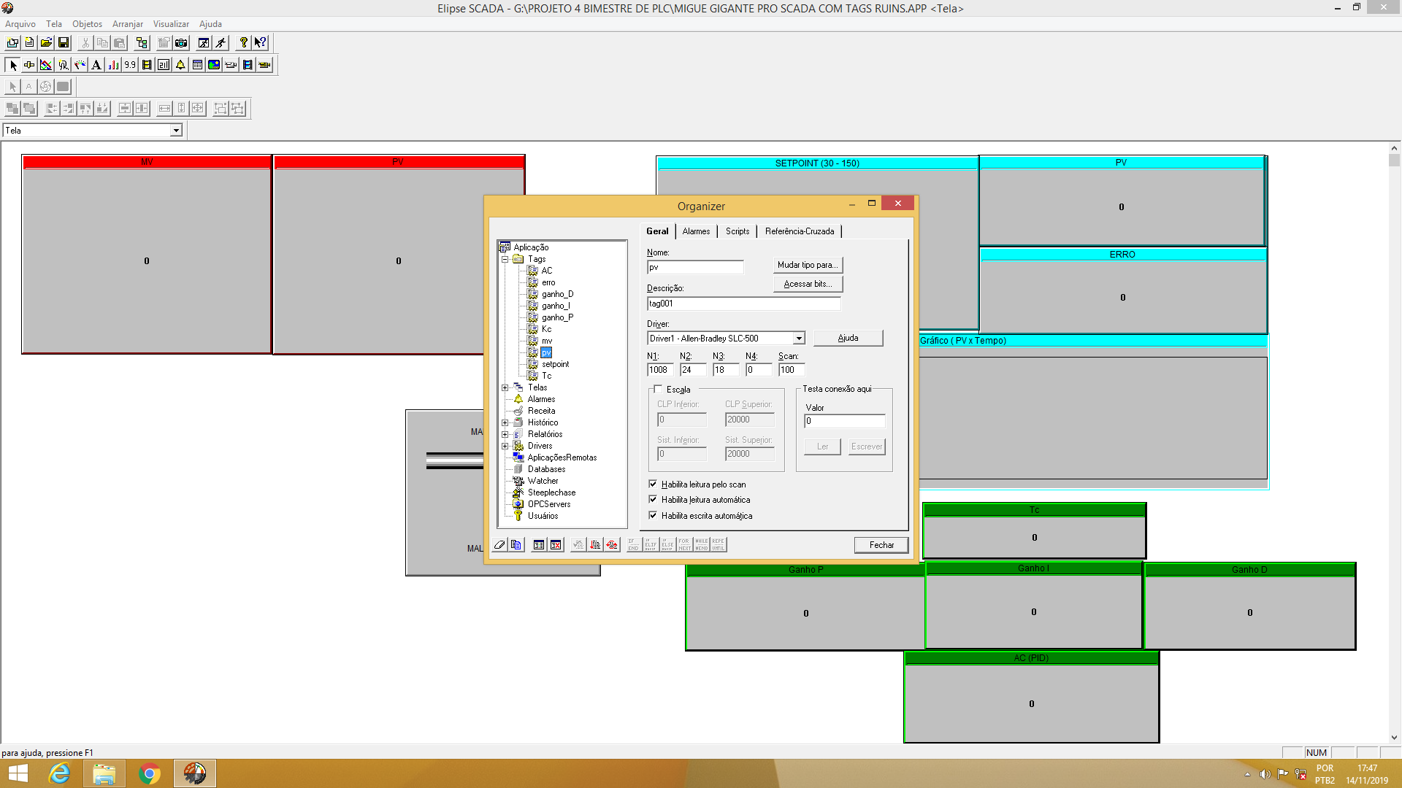

Exemplo da configuração de uma “TAG” no Elipse SCADA

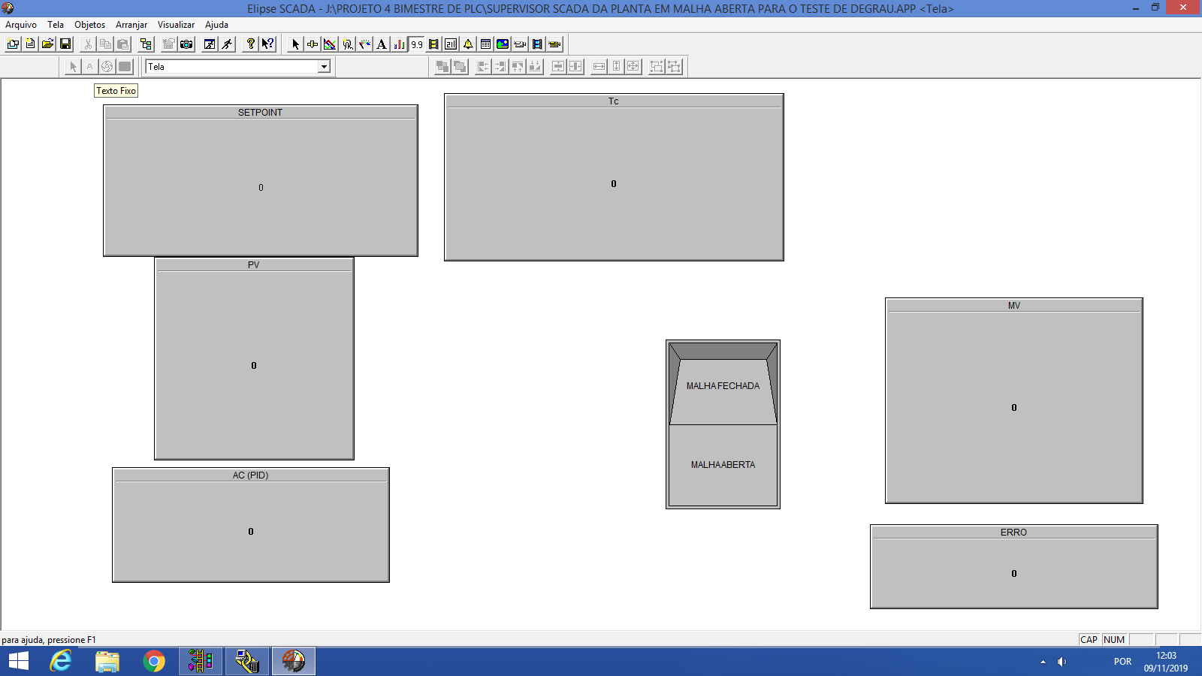

Primeira interface que criamos no Elipse SCADA, pensando em nossa Planta Didática.

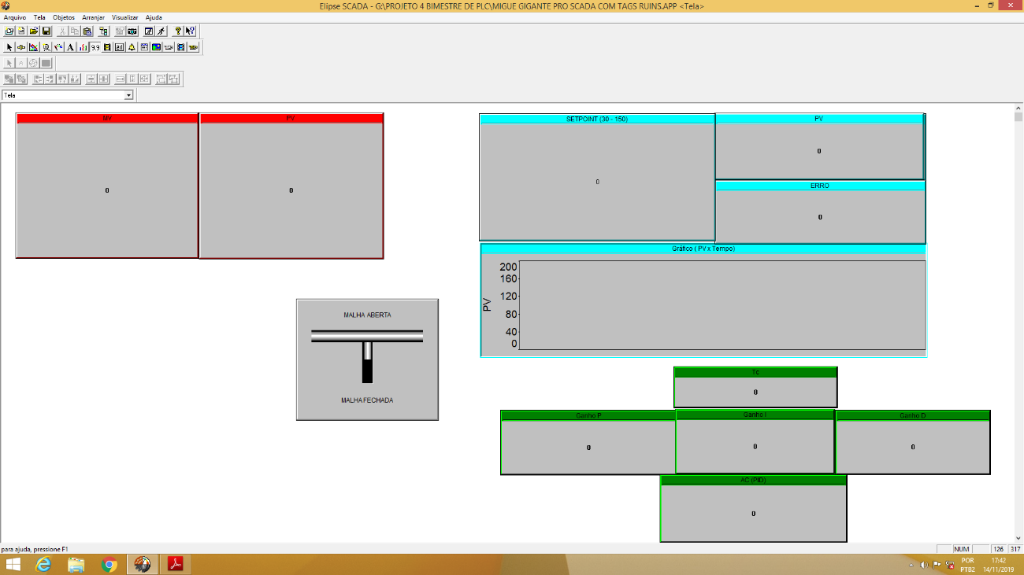

Interface final, com separação de blocos entre Malha Aberta e Malha Fechada, além da inserção de um gráfico PV x Tempo que nos permite analisar o comportamento do PV instantaneamente.